
Бурильный молоток для вращательного бурения
МОДЕЛИ HR2450
МОДЕЛИ HR2450F
МОДЕЛИ HR2450X
МОДЕЛИ HR2450T
МОДЕЛИ HR2450FT
МОДЕЛИ HR2451
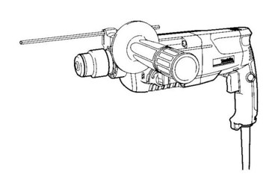

РУКОВОДСТВО ПО ЭКСПЛУАТАЦИИ
ПРЕДУПРЕЖДЕНИЕ:
В целях Вашей личной безопасности, ПРОЧТИТЕ и ОЗНАКОМЬТЕСЬ с данными инструкциями перед использованием инструмента.
СОХРАНИТЕ ДАННЫЕ ИНСТРУКЦИИ В КАЧЕСТВЕ СПРАВОЧНОГО МАТЕРИАЛА.
ТЕХНИЧЕСКИЕ ХАРАКТЕРИСТИКИ
Модель |  |  | HR2450/HR2450X/ HR2450F/HR2451 | HR2450T/HR2450FT
Производительность |  | Долото с наконечником из сплава карбида вольфрама | 24 мм
Производительность | Бетон | Колонковое долото | 54 мм
Производительность |  | Колонковое алмазное долото | 65 мм
Производительность | Сталь |  | 13 мм
Производительность | Дерево |  | 32 мм
Скорость без нагрузки (мин¯¹) |  |  | 0-1100
Ударов в минуту |  |  | 0-4500
Общая длина |  |  | 360 мм | 384 мм
Вес нетто |  |  | 2,4 кг | 2,6 кг
Класс безопасности |  |  | II
Вследствие нашей продолжающейся программы поиска и разработок технические характеристики могут быть изменены без уведомления.
Примечание: Технические характеристики могут различаться в зависимости от страны.
Символы
Ниже приведены символы, используемые для электроинструмента. Перед использованием убедитесь, что вы понимаете их значение.
 | Прочтите инструкцию по эксплуатации
 | ДВОЙНАЯ ИЗОЛЯЦИЯ
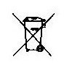 | Только для стран ЕС
Не выкидывайте электрическое оборудование вместе с обычным мусором!
В соответствии с европейской Директивой 2002/96/EG об утилизациии старого электрического и электронного оборудования и её применения в соответствии с местными
законами электрическое оборудование, бывшее в эксплуатации, должно утилизовываться отдельно безопасным для окружающей среды способом.
Предназначенное использование
Данный инструмент предназначен для ударного сверления и сверления кирпича, бетона и камня, а также для рубки зубилом.
Он также подходит для сверления дерева, металла, керамики и пластмассы без ударов.
Источник питания
Инструмент должен быть подсоединен только к источнику питания с напряжением, указанным в табличке номиналов, и может функционировать только от однофазного источника питания переменного тока. В соответствии с Европейским стандартом имеется двойная изоляция, следовательно, возможно использование с розетками без провода заземления. Только для европейских стран
Шум и вибрация
Типовые уровни А-взвешенного уровня шума
уровень звукового давления: 89 дБ (А)
уровень акустической мощности: 100 дБ (А)
Недостоверность: 3 дБ
- Пользуйтесь средствами защиты слуха. -
Значение типового взвешенного среднеквадратического ускорения составляет 9 м/с2. Эти значения были получены в соответствии с EN60745.

ДЕКЛАРАЦИЯ О СООТВЕТСТВИИ ЕС
Под нашу собственную ответственность мы заявляем, что данное изделие соответствует следующим стандартам EN60745, EN55014, EN61000 в соответствии с Директивами Совета 89/336/ЕЕС, 98/37/ЕС.
Директор
Yasuhiko Kanzaki (Ясухико Канзаки) СЕ 2005

MAKITA INTERNATIONAL EUROPE LTD.
Michigan Drive, Tongwell, Milton Keynes, Bucks MK15 8JD, ENGLAND
Ответственный изготовитель: Makita Corporation Anjo Aichi Japan

ОБЩИЕ ПРАВИЛА БЕЗОПАСНОСТИ GEA001-3
ПРЕДУПРЕЖДЕНИЕ:
Прочтите все инструкции. Несоблюдение каких-либо инструкций, приведенных в списке ниже, может привести к поражению электрическим током, пожару и/или серьезной травме. Термин "электроинструмент" во всех предостережениях, приведенных в списке ниже, относится к Вашему электроинструменту с питанием от сети (с проводом) или от аккумулятора (без провода).
СОХРАНИТЕ ЭТИ ИНСТРУКЦИИ
Безопасность на рабочем месте
1. Поддерживайте порядок и хорошее освещение на рабочем месте.
Загроможденные и темные места являются причинами несчастных случаев.
2. Не работайте с электроинструментом во взрывоопасных атмосферах, например, в присутствии огнеопасных жидкостей, газов или пыли. Электроинструмент является источником искр, которые могут привести к возгоранию пыли или паров.
3. При работе с электроинструментом следите за тем, чтобы дети и наблюдатели находились вдали. Отвлечение внимания может стать причиной потери контроля.
Электробезопасность
4. Вилки электроинструментов должны соответствовать розетке. Никогда не модифицируйте вилку каким-либо образом. Не используйте никакие вилки-переходники с заземленными (замкнутыми на землю) электроинструментами. Оригинальные вилки и соответствующие им розетки снизят риск поражения электрическим током.
5. Предотвращайте контакт тела с заземленными или замкнутыми на землю поверхностями, такими, как трубы, радиаторы, батареи и рефрижераторы. Если Ваше тело заземлено или замкнуто на землю, риск поражения электрическим током повышается.
6. Не подвергайте электроинструменты воздействию дождя или влаги.
Вода, попавшая в электроинструмент, повысит риск поражения электрическим током.
7. Следите за шнуром. Никогда не используйте шнур, чтобы переносить, тянуть или отключать электроинструмент от розетки. Держите шнур вдали от тепла, масла, острых краев или подвижных частей. Поврежденные или спутанные шнуры повышают риск поражения электрическим током.
8. При работе с электроинструментом вне помещения, используйте удлинитель, подходящий для использования вне помещения. Использование шнура, подходящего для работы вне помещения, снижает риск поражения электрическим током.
Личная безопасность
9. Будьте внимательны, следите за тем, что Вы делаете, и соблюдайте здравый смысл при работе с электроинструментом. Не используйте электроинструмент, если Вы устали или находитесь под влиянием наркотиков, алкоголя или лекарств. Момент невнимательности при работе с электроинструментами может привести к серьезной личной травме.
10. Пользуйтесь оборудованием, обеспечивающим безопасность. Всегда пользуйтесь средствами защиты глаз. Защитное оборудование, такое, как противопылевой респиратор, безопасная нескользящая обувь, каска или средства защиты слуха, используемые в надлежащих условиях, уменьшат риск получения личной травмы.
11. Избегайте внезапных включений. Перед вставкой вилки в розетку убедитесь в том, что переключатель находится в выключенном положении. Если Вы будете переносить электроинструменты, держа палец на переключателе, или включать инструменты в сеть с выключателем во включенном положении, это может привести к несчастным случаям.
12. Перед включением инструмента убирайте регулировочный или гаечный ключ. Гаечный или регулировочный ключ, оставленный на вращающейся части электроинструмента, может привести к личной травме.
13. Не перенапрягайтесь. Всегда соблюдайте устойчивость и баланс. Это обеспечит лучший контроль электроинструмента в неожиданных ситуациях.
14. Надевайте соответствующую одежду. Не надевайте свободную одежду или ювелирные изделия. Следите за тем, чтобы Ваши волосы, одежда и перчатки находились вдали от подвижных частей. Свободная одежда, ювелирные изделия или длинные волосы могут попасть в подвижные части.
15. Если имеются подсоединения устройств для всасывания и сбора пыли, убедитесь в том, что они подсоединены и используются правильно. Использование таких устройств может уменьшить вероятность несчастных случаев, связанных с пылью.
Использование и уход за электроинструментом
16. Не прилагайте усилий к электроинструменту. Используйте надлежащий электроинструмент для конкретной работы. Надлежащий электроинструмент будет работать лучше и безопаснее при тех параметрах, на которые он рассчитан.
17. Не используйте электроинструмент, если его нельзя включить и выключить с помощью переключателя. Любой электроинструмент, который нельзя контролировать с помощью переключателя, опасен, и его необходимо отремонтировать.
18. Отключайте вилку от источника питания и/или аккумулятор от электроинструмента перед проведением какой-либо регулировки, смене принадлежностей или при хранении электроинструментов. Такие профилактические меры безопасности уменьшают риск непреднамеренного включения электроинструмента.
19. Храните выключенные электроинструменты вдали от детей, и не позволяйте людям, не имеющим навыков работы с электроинструментом или не прочитавшим данные инструкции, работать с электроинструментом. Электроинструменты опасны в руках неквалифицированных пользователей.
20. Содержите электроинструменты в исправном состоянии. Проверяйте рассогласование или связывание подвижных частей, поломки частей и любые другие условия, которые могут повлиять на работу электроинструмента. При наличии повреждения, отремонтируйте электроинструмент перед его использованием. Многие несчастные случаи возникают по причине того, что электроинструменты не содержатся в исправном состоянии.
21. Следите за тем, чтобы режущие инструменты были острыми и чистыми. Режущие инструменты с острыми отрезными краями, которые содержатся в надлежащем состоянии, меньше заедают, и их легче контролировать.
22. Используйте электроинструмент, принадлежности, биты и т.д. в соответствии с данными инструкциями, и так, как это предназначено для конкретного типа электроинструмента, учитывая условия работы и саму работу, которую необходимо выполнить. Использование электроинструмента в непредусмотренных для этого целях может привести к опасной ситуации.
Обслуживание
23. Обслуживание Вашего электроинструмента должен осуществлять квалифицированный сотрудник ремонтной мастерской с использованием только идентичных запасных частей. Это обеспечит безопасность электроинструмента.
24. Следуйте инструкциям по смазке и смене принадлежностей.
25. Содержите рукоятки чистыми и не загрязненными маслом или смазкой.
СПЕЦИФИЧЕСКИЕ ПРАВИЛА ТЕХНИКИ БЕЗОПАСНОСТИ GEB007-2
НЕ ДОПУСКАЙТЕ, чтобы удобство или опыт эксплуатации данного устройства (полученный от многократного использования) доминировали над строгим соблюдением правил техники безопасности при работе с бурильным молотком для вращательного бурения. Нарушение техники безопасности или неправильное использование данного инструмента могут привести к серьезным травмам.
1. Пользуйтесь средствами защиты органов слуха. Воздействие шума может привести к потере слуха.
2. Используйте дополнительные ручки, прилагаемые к инструменту. Утрата контроля над инструментом может привести к травме.
3. Если при выполнении работ существует риск контакта режущего инструмента со скрытой электропроводкой или собственным шнуром питания, держите электроинструменты за специально предназначенные изолированные поверхности. Контакт с проводом под напряжением приведет к тому, что металлические детали инструмента также будут под напряжением, что приведет к поражению оператора электрическим током.
4. Надевайте защитную каску, защитные очки и/или защитную маску. Обычные или солнцезащитные очки НЕ являются защитными очками. Также настоятельно рекомендуется надевать противопылевой респиратор и перчатки с толстыми подкладками.
5. Перед выполнением работ убедитесь в надежном креплении биты.
6. При нормальной эксплуатации инструмент может вибрировать. Винты могут раскрутиться, что приведет к поломке или несчастному случаю. Перед эксплуатацией тщательно проверяйте затяжку винтов.
7. В холодную погоду, или если инструмент не использовался в течение длительного периода времени, дайте инструменту немного прогреться, включив его без нагрузки. Это размягчит смазку. Без надлежащего прогрева ударное действие будет затруднено.
8. При выполнении работ всегда занимайте устойчивое положение. При использовании инструмента на высоте убедитесь в отсутствии людей внизу.
9. Крепко держите инструмент обеими руками.
10. Руки должны находиться на расстоянии от движущихся деталей.
11. Не оставляйте работающий инструмент без присмотра. Включайте инструмент только тогда, когда он находится в руках.
12. При выполнении работ не направляйте инструмент на кого-либо, находящегося в месте выполнения работ. Бита может выскочить и привести к травме других людей.
13. Сразу после окончания работ не прикасайтесь к бите или к деталям в непосредственной близости от нее. Бита может быть очень горячей, что приведет к ожогам кожи.
14. Некоторые материалы могут содержать токсичные химические вещества. Примите соответствующие меры предосторожности, чтобы избежать вдыхания или контакта с кожей таких веществ. Соблюдайте требования, указанные в паспорте безопасности материала.
СОХРАНИТЕ ДАННЫЕ ИНСТРУКЦИИ
ПРЕДУПРЕЖДЕНИЕ:
НЕПРАВИЛЬНОЕ ИСПОЛЬЗОВАНИЕ инструмента или несоблюдение правил техники безопасности, указанных в данном руководстве, может привести к тяжелой травме.
ОПИСАНИЕ ФУНКЦИОНИРОВАНИЯ | ПРЕДУПРЕЖДЕНИЕ:  • Перед регулировкой или проверкой функционирования всегда отключайте инструмент и вынимайте штекер из розетки питания.
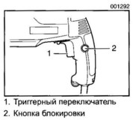 | Действие переключения  ПРЕДУПРЕЖДЕНИЕ:  • Перед включением инструмента в розетку питания, всегда проверяйте, что триггерный переключатель работает надлежащим образом и возвращается в положение "ВЫКЛ", если его отпустить.  Для запуска инструмента, просто нажмите на триггерный переключатель. Скорость инструмента увеличивается при увеличении давления на триггерный переключатель. Отпустите триггерный переключатель для остановки. При продолжительной эксплуатации, нажмите на триггерный переключатель, затем нажмите кнопку блокировки. Для останова инструмента из заблокированного положения, выжмите триггерный переключатель до конца, затем отпустите его.
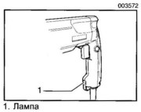 | Включение ламп  Для модели HR2450F/HR2450FT  ПРЕДУПРЕЖДЕНИЕ:  • Не смотрите непосредственно на свет или источник света. Для включения лампы, нажмите на триггерный переключатель. Отпустите переключатель для выключения лампы.  ПРИМЕЧАНИЕ:  • Используйте сухую ткань для очистки грязи с линзы лампы. Следите за тем, чтобы не поцарапать линзу лампы, так как это может уменьшить освещение.
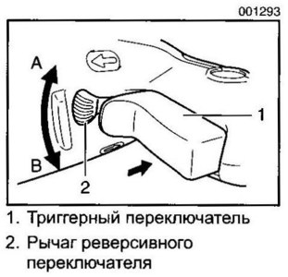 | Действие реверсивного переключателя.  Для моделей HR2450, HR2450F, HR2450X, HR2450T и HR2450FT  Данный инструмент имеет реверсивный переключатель для изменения направления вращения. Переведите рычаг реверсивного переключателя в положение ← (сторона А) для вращения по часовой стрелке или в положение → (сторона В) для вращения против часовой стрелки.  ПРЕДУПРЕЖДЕНИЕ:  • Перед работой всегда проверяйте направление вращения.  • Пользуйтесь реверсивным переключателем только после полной остановки инструмента. Изменение направления вращения до полной остановки инструмента может привести к его повреждению.  • Когда Вы работаете с инструментом при вращении против часовой стрелки, триггерный переключатель нажимается только наполовину, и инструмент вращается на средней скорости. При вращении против часовой стрелки Вы не можете нажать кнопку блокировки.
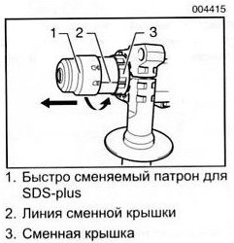 | Замена быстро сменяемого патрона для SDS-plus.  Для моделей HR2450T/HR2450FT  Быстро сменяемый патрон для SDS-plus можно легко поменять на быстро сменяемый сверлильный патрон.  Снятие быстро сменяемого патрона для SDS-plus  ПРЕДУПРЕЖДЕНИЕ:  • Перед снятием быстро сменяемого патрона для SDS-plus всегда вынимайте биту.  Возьмитесь за сменную крышку быстро сменяемого патрона для SDS-plus и поворачивайте ее в направлении стрелки, пока линия сменной крышки не переместится с символа о на символ О . Сильно потяните в направлении стрелки.
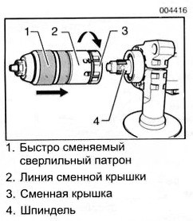 | Крепление быстро сменяемого сверлильного патрона  Убедитесь, что линия быстро сменяемого сверлильного патрона указывает на символ О . Возьмитесь за сменную крышку быстро сменяемого сверлильного патрона и установите линию на символ О . Установите быстро сменяемый сверлильный патрона на шпиндель инструмента.  Возьмитесь за сменную крышку быстро сменяемого сверлильного патрона и поворачивайте линию сменной крышки к символу о, пока не услышите четкий щелчок.
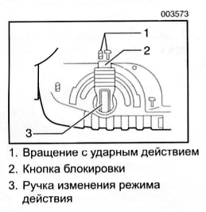 | Выбор режима действия  Вращение с ударным действием  Для сверления в бетоне, каменной кладке и т.д. нажмите кнопку блокировки и поверните ручку изменения режима действия к символу «сверло-молоток». Воспользуйтесь долотом с наконечником из сплава карбида вольфрама.
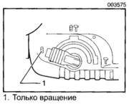 | Только вращение  Для сверления в дереве, металле или пластиковых материалах, нажмите кнопку блокировки и поверните ручку изменения режима действия к символу «сверло». Воспользуйтесь спиральном сверлом или сверлом по дереву.
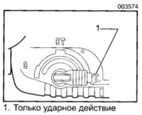 | Только ударное действие  Для операций расщепления, скобления или разрушения нажмите кнопку блокировки и поверните ручку изменения режима действия к символу «молоток». Воспользуйтесь пирамидальным долотом, слесарным зубилом, зубилом для скобления и т.д.  ПРЕДУПРЕЖДЕНИЕ:  • Не вращайте ручку изменения режима работы, если инструмент работает или находится под нагрузкой.  Это приведет к повреждению инструмента.  • Во избежание быстрого износа механизма изменения режима, следите за тем, чтобы ручка изменения режима работы всегда точно находилась в одном из трех положений режима действия.  Ограничитель крутящего момента  Ограничитель крутящего момента срабатывает при достижении определенного уровня крутящего момента. Двигатель отключится от выходного вала. Если это произойдет, бита перестанет вращаться.  ПРЕДУПРЕЖДЕНИЕ:  • Как только включится ограничитель крутящего момента, немедленно отключите инструмент. Это поможет предотвратить преждевременный износ инструмента.  • Кольцевые пилы использовать с данным инструментом нельзя. Они легко зажимаются или захватываются в отверстии. Это приведет к слишком частому срабатыванию ограничителя крутящего момента.
МОНТАЖ  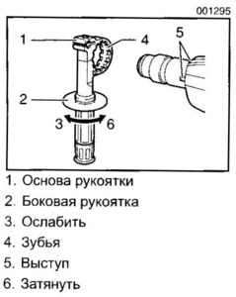 | ПРЕДУПРЕЖДЕНИЕ:  • Перед выполнением каких-либо работ с инструментом всегда отключайте инструмент и вынимайте штекер из розетки питания.  Боковая рукоятка (вспомогательная ручка)  ПРЕДУПРЕЖДЕНИЕ:  • Всегда используйте боковую рукоятку в целях обеспечения безопасности при работе. Установите боковую рукоятку таким образом, чтобы зубья рукоятки вошли между выступами цилиндра инструмента. После этого затяните рукоятку путем поворота по часовой стрелке в желаемом положении. Она поворачивается на 360° для закрепления в любом положении.
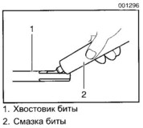 | Смазка биты  Смажьте головку хвостовика биты заранее небольшим количеством смазки для биты (примерно 0,5 -1 г).  Такая смазка патрона обеспечивает равномерную работу и увеличивает срок службы.
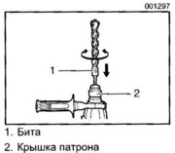 | Установка или снятие биты  Очистите хвостовик биты и нанесите смазку для бит перед ее установкой.  Вставьте биту в инструмент. Поверните биту и толкайте ее, пока она не зафиксируется.  После установки, всегда проверяйте прочность закрепления биты на месте, попытавшись вытянуть ее.
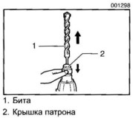 | Чтобы удалить биту, нажмите вниз на крышку патрона и вытащите биту.
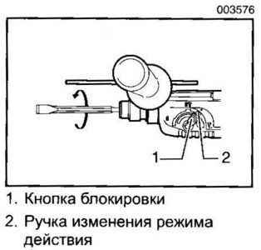 | Угол биты (при расщеплении, скоблении или разрушении)  Биту можно закрепить под нужным углом. Для изменения угла биты, нажмите кнопку блокировки и поверните ручку изменения режима работы к символу О. Расположите биту под нужным углом.
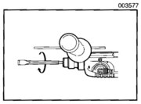 | Нажмите кнопку блокировки и поверните ручку изменения режима работы к символу «молоток». После этого проверьте надежность крепления биты на месте, немного повернув ее.
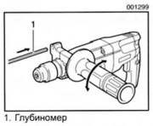 | Глубиномер  Глубиномер удобен при сверлении отверстий одинаковой глубины. Ослабьте боковую рукоятку и вставьте глубиномер в отверстие боковой рукоятки. Отрегулируйте глубиномер на желаемую глубину и затяните боковую рукоятку.  ПРИМЕЧАНИЕ:  • Глубиномер нельзя использовать в месте, где глубиномер ударяется о корпус редуктора.
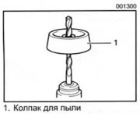 | Колпак для пыли  Используйте колпак для пыли для предотвращения падения пыли на инструмент и на Вас при выполнении сверления над головой. Прикрепите колпак для пыли к бите, как показано на рисунке. Размер бит, к которым можно прикрепить колпак для пыли, следующий.
   | Диаметр долота
  Колпак для пыли 5 | 6 мм - 14,5 мм
  Колпак для пыли 9 | 12 мм - 16мм
ЭКСПЛУАТАЦИЯ
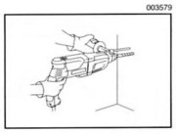 | Сверление с ударным действием  Поверните ручку изменения режима работы к символу «сверло-молоток». Расположите сверло в желаемом положении в отверстии, затем нажмите триггерный переключатель.  Не прилагайте к инструменту усилий. Легкое давление дает лучшие результаты. Держите инструмент в рабочем положении и следите за тем, чтобы он не выскальзывал из отверстия.  Не применяйте дополнительное давление, когда отверстие засорится щепками или частицами. Вместо этого, включите инструмент на холостом ходу, затем постепенно выньте сверло из отверстия. Если эту процедуру проделать несколько раз. отверстие очистится, и можно будет возобновить обычное сверление.  ПРЕДУПРЕЖДЕНИЕ:  • Когда просверливаемое отверстие становится сквозным, на инструмент/сверло воздействует значительная и неожиданная сила скручивания, если отверстие засорено щепой и частицами, или при ударе о стержневую арматуру, залитую в бетон. Всегда пользуйтесь боковой рукояткой (вспомогательной ручкой) и крепко держите инструмент и за боковую рукоятку, и за ручку переключения при работе. Несоблюдение данного требования может привести к потере контроля за инструментом и потенциальной серьезной травме.  ПРИМЕЧАНИЕ:  • При работе с инструментом без нагрузки может наблюдаться эксцентричность биты при вращении. Инструмент осуществляет автоматическую центровку в ходе его эксплуатации. Это не влияет на точность сверления.
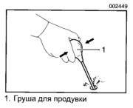 | Груша для продувки (дополнительная принадлежность)  После сверления отверстия, воспользуйтесь грушей для продувки, чтобы выдуть пыль из отверстия.
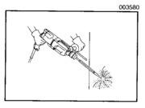 | Расщепление/Скобление/Разрушение  Поверните ручку изменения режима действия к символу «молоток». Держите инструмент крепко обеими руками. Включите инструмент и немного надавите на него, чтобы предотвратить неконтролируемое подпрыгивание инструмента. Слишком сильное нажатие на инструмент не повысит эффективность.
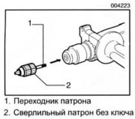  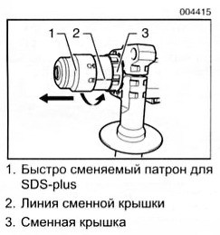  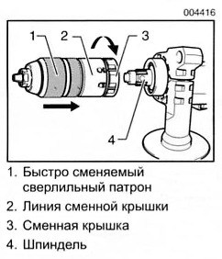  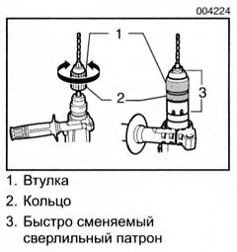 | Сверление дерева или металла  Для моделей HR2450/HR2450F/HR2450X/HR2451  Используйте дополнительный сверлильный патрон. При его установке, см. параграф «Установка или снятие биты» на предыдущей странице.  Для моделей HR2450T/HR2450FT  Используйте быстро сменяемый сверлильный патрон как стандартное оборудование. При его установке, см. параграф «Замена быстро сменяемого сверлильного патрона для SDS-plus» на предыдущей странице.  Удерживайте кольцо и поверните втулку против часовой стрелки для освобождения кулачков зажимного патрона. Вставьте биту в зажимной патрон как можно глубже. Крепко удерживая кольцо, поверните втулку по часовой стрелке для затяжки зажимного патрона.  Для снятия биты удерживайте кольцо и поверните втулку против часовой стрелки.  Поверните ручку изменения режима работы к символу «сверло».  Вы можете просверлить отверстие диаметром до 13 мм в металле и до 32 мм в дереве.  ПРЕДУПРЕЖДЕНИЕ:  • Никогда не пользуйтесь «вращением с ударным действием», если на инструмент установлен сверлильный патрон. Можно повредить сверлильный патрон.  Также, при изменении направления вращения, сверлильный патрон отсоединится.  • Чрезмерное нажатие на инструмент не ускорит сверление. На самом деле, чрезмерное давление только повредит наконечник Вашего сверла, снизит производительность инструмента и сократит срок его службы.  • Когда просверливаемое отверстие становится сквозным, на инструмент/биту воздействует значительное усилие. Крепко удерживайте инструмент и будьте осторожны, когда сверло начинает проходить сквозь обрабатываемую деталь. Застрявшее сверло можно вынуть путем простого переключения реверсивного переключателя на обратное вращение задним ходом. Однако инструмент может повернуться в обратном направлении слишком быстро, если его не держать крепко.  • Всегда закрепляйте небольшие обрабатываемые детали в тисках или подобном зажимном устройстве.
Сверление колонковым алмазным долотом
При сверлении колонковым алмазным долотом всегда переводите рычаг переключения в положение «сверло» для использования «только вращения».
ПРЕДУПРЕЖДЕНИЕ:
• Если выполнять сверление колонковым алмазным долотом с использованием «вращения с ударным действием», колонковое алмазное долото можно повредить.
ТЕХОБСЛУЖИВАНИЕ | ПРЕДУПРЕЖДЕНИЕ:  • Перед проведением проверки или работ по техобслуживанию, всегда проверяйте, что инструмент выключен, а штекер питания отсоединен от розетки.  Для обеспечения БЕЗОПАСНОСТИ и НАДЕЖНОСТИ оборудования, ремонт, проверку и замену угольных щеток, а также любое другое техобслуживание или регулировку необходимо производить в авторизованных сервис-центрах Makita, с использованием только сменных частей производства Makita.
ПРИНАДЛЕЖНОСТИ
ПРЕДУПРЕЖДЕНИЕ:
• Эти принадлежности или насадки рекомендуется использовать с Вашим инструментом Makita, указанным в данном руководстве. Использование каких-либо других принадлежностей или насадок может представлять собой риск получения травм. Используйте принадлежность или насадку только по указанному назначению.
Если Вам необходима помощь или дополнительная информация относительно данных принадлежностей, свяжитесь с Вашим местным сервис-центром Makita.

• Биты с твердосплавной режущей пластиной SDS-Plus  • Пирамидальное долото  • Слесарное зубило  • Зубило для скобления  • Канавочное зубило  • Сверлильный патрон  •Сверлильный патрон S13  •Переходник патрона  •Патронный ключ S13 |  | • Смазка биты  • Боковая рукоятка  • Глубиномер  • Груша для продувки  • Колпак для пыли  • Крепление пылеуловителя  • Защитные очки  • Пластмассовый чемодан для переноски  • Сверлильный патрон без ключа
Makita Corporation Anjo, Aichi, Japan

